新型コロナウイルス肺炎の中医薬治療の実状について

2020年に入ると中国において新型コロナウイルスの感染拡大が報じられるようになりまして、最近ではイタリアを初めとするヨーロッパやアメリカでも感染が広がっています。日本におきましても感染の拡大阻止のための国の施策が次々と実行に移されている昨今です。中国武漢市では感染が甚大で1月23日の10時に市全体が封鎖され今日に至っています。ウエブサイトによりますと、中国ではリン酸クロロキン、抗エイズ薬、抗インフルエンザ薬や回復した患者の血清を用いた療法、清肺排毒湯等が有効と報じられています。その内清肺排毒湯は本会にも関係の深い中医薬ですので、中国政府がウエブサイトを通じて発表している治療実態を武秀忠薬学博士が日本語に訳し正山が編集しました。以下がその訳文です。

昨年の12月に中国の武漢市で発生した新型コロナウイルス肺炎の感染は短期間に拡大し、1月23日の10時に武漢市は封鎖するまでに追い込まれ、全国的に急速に拡大していった。中国政府は中国全土で協力体制をとり、厳重体制のもとその予防と治療を展開してきた。2ヶ月間の懸命な努力によりその成果が見え始めている。しかしながら不幸にも新型コロナウイルスは日本を含め、世界各国に感染の輪が広がってきている。新型コロナウイルス肺炎に対する中国における治療方法は、西洋医薬を基礎として特徴ある中医薬を幅広く活用している。中医薬は主に漢代の張仲景の【傷寒雑病論】を中心に据え温病学などの中医理論と方剤をも含め、弁証論治を通じて今回の新型コロナウイルス肺炎の臨床試験を展開してきた。その成果は世界各国にも大いに参考になるものと考えられので、その情報を以下の通りまとめた。
１．「清肺排毒湯」の組成および使用方法について
処方組成
以下が1日分の21種の生薬の分量である。麻黄9g，炙甘草6g，苦杏仁9g，生石膏15-30g（先に煎じる），桂枝9g，沢泻9g，猪苓9g，白朮9g，茯苓15g，柴胡16g，黄芩6g，姜半夏9g，生姜9g，紫菀9，款冬花9g，射干9g，細辛6g，山薬12g，枳実6g，陳皮6g，藿香9g
薬効と主治：清肺平喘 瀉火解毒
治療範囲：新型コロナウイルス肺炎の症状を軽症、中程度、重症に区分して使用し、重体の患者に対しても状況に応じて使用可能である。
服用方法と用量：毎日上記の一日分を煎じて朝晩二回暖かい内に分服する（食後40分）。３日分がワンクールである。場合によっては服薬後、重湯を茶わん半分ぐらいの量を飲み、口が渇く所謂津液不足の時は茶わん一杯程を飲む。
注意事項：発熱がない患者には生石膏の量は少なめにし、発熱もしくは高熱の場合、生石膏の量を増やす。症状の改善が認められた場合は第2クールの投薬を行う。患者がその他の病気を併発している場合は第2クールを開始する時、処方内容を調整する必要がある。また、症状が消失した場合は服薬を中止する。この処方は治療用なので予防的な使用はさけたほうがよい。
清肺排毒湯の調剤風景
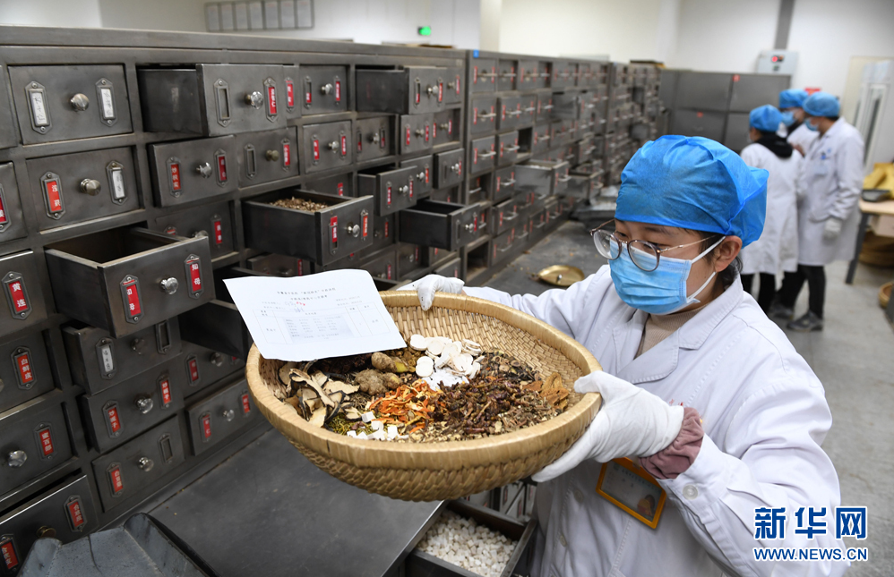

２、処方の組成に関わる中医理論と治療方法について
今回の武漢における疾患の考察、また黒竜江、河北等四つの省の臨床試験結果から判断し新型コロナウイルスは、”寒湿病”と認識される。即ち「清肺排毒湯」は寒湿を主ターゲットとして作成された方剤である。生薬の種類が２１種と多い理由として、多くの患者に広く適用出来る処方を目指したもので、漢代の張仲景の《傷寒雑病論》に収載される小柴胡湯、大青竜湯、五苓散を基礎として組み合わされたものである。
「清肺排毒湯」における生薬の配合についてまず臨床試験で見られる発熱を太陽表証の発熱と受け止め「麻杏石甘湯」が選ばれ、麻黄、杏仁、甘草、石膏を配合した。次に体内の水湿と小便不利に対して「五苓散」が選ばれ、猪苓、茯苓、白朮、沢泻、桂枝を配合。また少陽証即ち心煩、口渇、嘔吐に対して、「小柴胡湯」が選ばれ、 柴胡、半夏、甘草、黄芩、生姜を配合。なお通常の小柴胡湯から人参と大棗を除去している。次に喉の痛みに対して、射干麻黄湯が選ばれ、表邪をためないことに配慮し五味子、大棗を除去した射干，麻黄，生姜，细辛，紫苑，款冬花，半夏を配合した。次に発熱、悪寒、体痛に対して、「大青竜湯」を選び、大棗を除去した麻黄，桂枝，炙甘草，杏仁，生姜，生石膏を配合した。体の水湿を除去する目的で健脾燥湿の効果を強化するために「二陳湯」が選ばれ、半夏、橘红、茯苓、甘草を配合した。さらに、水湿と嘔吐に対して、山薬と藿香を配合し、山薬による健脾燥湿力を強化し、藿香により水湿および嘔吐を解消する目的を持たせた。
以上各処方の配剤とそれによる生薬の組み合わせによって、解表清裏、宣肺化痰平喘、健脾袪湿、温陽利湿の機能を発揮させようとするものである。
３．「清肺排毒湯」の使用状況と臨床効果について

2020年2月7日の新華網の報道（報告者：王坤朔）によると、最近の中西医（中医と西洋医）による臨床治療とその治療効果の観察状況に基づいて、国家健康委と国家中医薬管理局の連携で通達を出し、新型コロナウイルス肺炎の治療のために各地方で「清肺排毒湯」を使用するよう勧告した。
その背景として、1月27日に国家中医薬管理局は”新型コロナウイルス肺炎のための中医薬の有効方剤を評価する研究”と題する特別研究テーマを設定し、臨床応用の緊急性に鑑み臨床効果を評価する事を目的として、山西省、河北省、黒竜江省、陝西省の四省で臨床試験をスタートさせた。既に診断された新型コロナウイルス肺炎の患者に対して、衰弱、発熱、咳、喉の痛み、食欲不振等の症状ならびにX線やMRI等の画像診断の変化を重点的に観察し、新型コロナウイルス肺炎に有効な方剤を探索することとなった。
2月5日零時までの上述の臨床結果をまとめたところ、四省の臨床試験で「清肺排毒湯」を服用した214症例が得られ、一つの治療コースを三日間に設定した場合、総有効率は90％以上、その内60％以上の患者は臨床症状と画像診断の検査結果が著しく改善され、30％の患者の症状は安定しており重症化には至らなかった。
さらに中新社北京2月17日電の報道（記者 李亜南）によると、中国国家中医薬管理局科技司李昱司長の話として、2月6日に国家衛健委と国家中医薬管理局の連携で「清肺排毒湯」の使用を推薦して以来、すでに10省、57の指定医療機関で臨床応用してその結果を観察してきた。得られた701例の臨床結果をまとめたところ、その中の130例は完治して退院するに至った。51例では症状が消失した。また、268例で症状の改善が認められた。さらに212例ではがその症状が安定化し重症化には至らなかった。詳細な臨床観察資料がある351例に対して、統計的な分析を行ったところ、112例の患者は服用前体温が37.3℃を超えていたが、服薬1日後51.8％の患者の体温は正常に戻った。服薬6日後94.6％の患者の体温は正常に戻った。214例の患者に咳が認められが、服薬１日後46.7％の患者は咳が止まった。服薬6日後80.6％の患者は咳が止まった。その他の症状として倦怠感、食欲不振、喉の痛み等は著しく改善した。この351の病例において全ての軽症患者および中程度の患者は重症には進行しなかった。また22例の重症患者の内3例が完治して退院し、8例は中程度の様態となった。併せて46例が完治して退院した。
李昱司長はさらに次のようにまとめた。各地で新型コロナウイルス肺炎の臨床研究が展開され、複数の有効な方剤が浮上した。例えば広州八院（広州市第八医院）の「肺炎一号方」＊も良好な臨床結果が得られた。

2020年2月19日国家衛生健康委員会は《新型コロナウイルス肺炎の診療方針（試行第六版）》を発令した。第六版の追加内容としては、中医による治療を観察期と臨床治療期に分けられ、さらに臨床治療期を軽症期、通常期、重篤期、危篤期、回復期に分類された。臨床治療期に通常用いる方剤として「清肺排毒湯」が推奨された。その他、発令の中に重篤期および危篤期症状に対して中成薬の具体的な使用方法を追加した。各地方では病状、その地方の気候および患者の体質などの状況によって、発令された診療方針を参考しながら、弁証論治を行った。
＊「肺炎1号」の配合生薬
連翹、山慈菇、柴胡、青蒿、蝉衣、前胡、金銀花、黄芩、蒼朮、烏梅、茯苓、鶏内金、川貝、玄参、黄芪、太子参、土鱉虫
以上の「清肺排毒湯」に対する臨床試験結果から総有効率が90％以上で、60％の患者は症状が改善され、30％は症状が安定化し重症化することはなく死亡例もゼロでした。この結果は極めて高い有効性を示すもので、日本においても「清肺排毒湯」の臨床応用が強く推奨されると考えます。「清肺排毒湯」の配合生薬は中医理論により21種におよんでいますが、初期症状が37.5度程度の発熱や咳と言われていますので、21種の生薬を麻黄，甘草，杏仁，桂枝に絞った麻黄湯も有効活用出来るのでは、と考えています。実際に風邪の引き始めに麻黄湯を服用する人は少なくないと受け止めています。そこで麻黄湯について論文を精査しますと以下の様な研究結果が明らかになりました。麻黄湯は抗インフルエンザ活性と各種抗体、IgG,IgA,IgM等の生成能を持っています（Evid Based Complement Alternat Med. 2014: 187036）。インフルエンザウイルスAを感染させた細胞を用いて抗インフルエンザ活性があることを明らかにしています（Evid Based Complement Alternat Med 2017: 1062065 2017）。また、季節性インフルエンザに対して抗ウイルス薬オセルタミビルやザナミビルと比較した臨床試験で既存の抗ウイルス剤と遜色ない事が明らかになっています（J Infect Chemother 2012, 18(4): 534-543）。また、一方では麻黄湯の抗ウイルス作用活性成分の研究も行われ、タンニン類が活性本体であることが突き止められています（Biol Pharm Bull 2018, 41(2): 247-253）。つまり麻黄、桂皮のタンニン類と甘草のグリチルリチンの抗ウイルス作用（Evid Based Complement Alternat Med 2019: 3230906）が相まって、ウイルスを撃退していると考えられます。
日本でも既存薬を用いる方向で臨床試験が進められている昨今ですが、中国の臨床試験で有効と明らかになった「清肺排毒湯」を応用するのも得策の一つであろうと考えています。
武秀忠薬学博士（九州大学）、正山征洋（九州漢方研究会）2020年3月１０日

